FICHA DE TRABALHO 4 Declive e inclinação de retas.
Produto escalar

NOME: _________________________________________ N.º:______ TURMA: _________ DATA: __________
- Determine o valor, em graus, da inclinação da reta que, num referencial ortonormado, é definida pela equação reduzida:
- $y = x - 2$ b) $y= \frac{ \sqrt{3 }}{3}x+5$ c) $y = - x +7$ d) $y= - \sqrt{3} x - 4$
- Determine o valor, em graus, da inclinação de cada uma das retas seguintes, sabendo que, num referencial ortonormado, são definidas pelas equações vetoriais:
- $\left(x, y\right)=\left( - 1, 1\right)+ k\left(2, - 6\right), k∈$ IR (aproximado à décima de grau)
- $\left(x, y\right)=\left( - 3, 1\right)+ k\left( 2, - 2\sqrt{3}\right),k∈$ IR
- Determine a equação reduzida da reta que, num referencial ortonormado, tem:
- 60° de inclinação e passa no ponto de coordenadas (2, 0) .
- 135° de inclinação e passa no ponto de coordenadas (3, 1) .
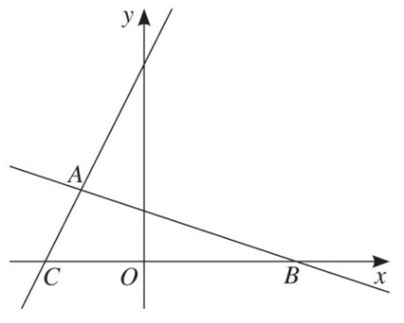
- No referencial o.n. da figura estão representadas as retas AB e AC.
Sabe-se que:
- B e C são pontos pertencentes ao eixo $Ox$;
- AB é definida por $x + 3y = 3$ ;
- AC é definida por $y = 2x + 4$.
  - Determine a amplitude, em graus, aproximada às décimas, do ângulo BAC.
  - Calcule as coordenadas do ponto A.
  - Mostre que $\vec{AB}= \vec{CB} – \vec{CA}$ e determine as coordenadas do vetor $\vec{AB}$.
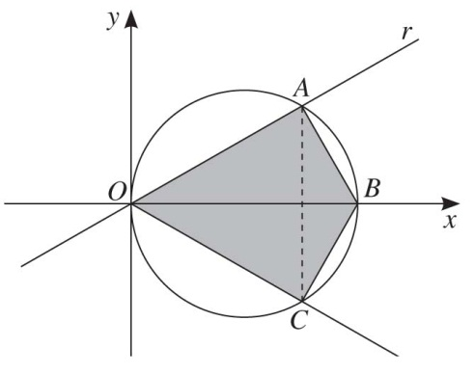
- No referencial o.n. da figura estão representados uma circunferência, a reta r e o quadrilátero [OABC]$.$
Sabe-se que:
- a circunferência tem equação ${\left(x - \sqrt{3}\right)}^{2}+y^{2}=3$;
- a inclinação da reta r é $\frac{ π }{6}$ rad;
- A é um ponto de interseção da reta r com a circunferência;
- B é um ponto de interseção da circunferência com o eixo $Ox$;
- C pertence à circunferência e tem a mesma abcissa de A.
Determine:
- a equação reduzida da reta r. d) a equação reduzida da reta AB.
- as coordenadas do ponto A. e) a inclinação da reta AB.
- a área do quadrilátero [OABC] . f) o perímetro do quadrilátero [OABC] .

- Considerando como unidade de comprimento o lado da quadrícula, determine, para cada caso, $\vec{u}$ · $\vec{v}$:
- b) c)
- O cubo representado na figura tem de aresta 2 unidades de comprimento.
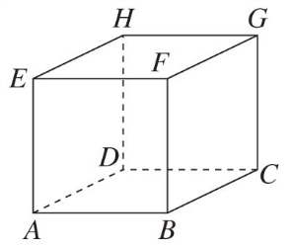
Determine:
- $\vec{AB} ∙ \vec{BC}$ d) $\vec{HF} ∙ \vec{GC}$
- $\vec{AB} ∙ \vec{AF}$ e) $\vec{AB} ∙ \vec{HG}$
- $\vec{AC} ∙ \vec{AG}$ f) $\vec{BC} ∙ \vec{HE}$
- Determine o produto escalar de $\vec{u}$ e $\vec{v}$ em cada caso:
- $\left\| \vec{u} \right\|=2; \left\| \vec{v} \right\|=3$ e $\left(\vec{u}\hat{}\vec{v}\right)= {30}^{o}$ b) $\left\| \vec{u} \right\|=10; \left\| \vec{v} \right\|=40$ e $\left(\vec{u}\hat{}\vec{v}\right)= \frac{ 5π }{6}$
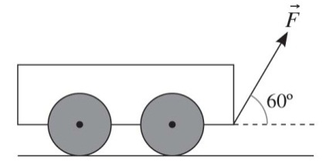
- Para deslocar um carro durante 50 metros, exerce-se uma força constante de 12 000 N num cabo que faz um ângulo de amplitude 60° no sentido do deslocamento.
Indique a intensidade da força, em joules, que faz com que o vagão se desloque.
- Dados os vetores $\vec{u} , \vec{v}$ e $\vec{t}$, explique porque não faz sentido a expressão $\vec{u}∙\left(\vec{v} ∙ \vec{t}\right)$.
- Num referencial o.n. do plano, considere os vetores $\vec{u}\left(2,4\right), \vec{v}\left(5,0\right)$ e $\vec{t}(2, - 1)$. Determine;
- $3\vec{u}∙\vec{v}$ b) $2\vec{v}∙( - 4\vec{t} )$ c)$- \left\| \vec{t} \right\| \left(\vec{v}∙\vec{t}\right)$
- Num referencial o.n. do plano, sabe-se que $\vec{u}\left(1,a\right)$ e $\vec{v}(3,4)$. Determine o valor de a, se:
- $\left(\vec{u}\hat{}\vec{v}=\frac{ π }{4}\right)$ b) $\left(\vec{u}\hat{}\vec{v}\right)=\frac{ π }{4}$ c) $\vec{u}$ e $\vec{v}$ forem colineares.
- Considere, em referencial o.n. $Oxyz$, os vetores $\vec{u}\left( - 1,2,3\right)$ e $\vec{v}\left(2, - 3,3\right)$.
Determine, em radianos, a amplitude de $\left(\vec{u}\hat{}\vec{v}\right)$ aproximada às centésimas.
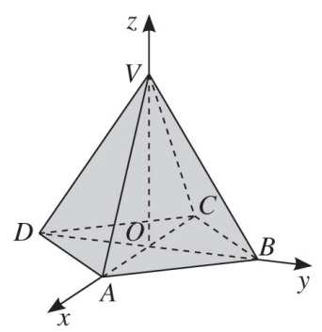
- Na figura está representada, em referencial o.n. $Oxyz$, a pirâmide quadrangular de base [ABCD] contida no plano $xOy$, e de vértice V, com cota 3, contido no semieixo positivo $Oz$.
O vértice A tem coordenadas (2, 0, 0).
  - Mostre que $\vec{AC}∙\vec{BD}=0$
  - Determine:
- $\vec{AB}∙\vec{AV}$ b) $\vec{BD}∙\vec{BV}$ c) $\vec{AV}∙\vec{VB}$
  - Determine, em radianos, a amplitude de $\left(\vec{BD}\hat{}\vec{BV}\right)$ aproximada às décimas.
  - Sejam M e N os pontos médios das arestas [AV] e [BV], respetivamente. Prove que:
- $\vec{MN}$ é colinear com $\vec{DC}$
- $\vec{MN}∙\vec{BC}=0$

